**Конспект занятия в старшей группе: «Комнатные растения»**

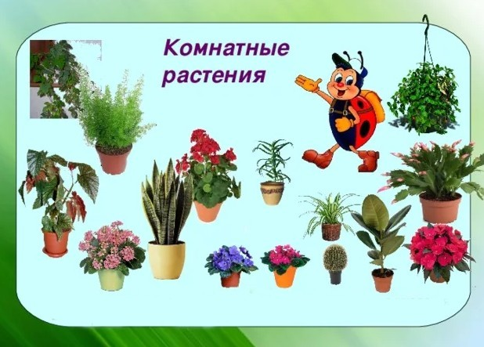Цель:

**Закрепить и расширить знания детей о комнатных растениях**, умение описывать их, узнавать и называть по описанию.

Продолжать знакомить с нетрадиционными методами лечения.

Рассказать о целебных растениях, которые растут в помещении.

Раскрыть значение запахов для здоровья человека.

Дать несколько простых рецептов.

[Воспитать бережное отношение дошкольников к природе.](http://chudor.ru/vospitatelyu/zanyatiya-vospitatelya" \t "_blank)

Предыдущая работа: уход и дежурства в уголке природы, изучение названий вазонов, чтение стихов, рассказов, рассматривание картинок из серии «Комнатные растения».

Материал: комнатные растения, ширма, атрибуты к игре (бабочка) стихи, загадки, карта мира.

**Ход занятия в старшей группе детского сада**

(Дети под музыку заходят в зал садятся за столы)

Психогимнастика

Воспитатель. - Дети, давайте поздороваемся с нашими гостями, улыбнемся чтобы и у нас и у них было хорошее настроение.

(Дети здороваются)

Воспитатель: Сегодня, дети, я снова приглашаю вас в волшебный мир природы. Вспомните, что такое природа? (Это деревья, кусты, цветы, камни, песок, земля ...) Да, но ничего этого в нашей группе нет. О чем пойдет речь? Вот вам загадка - подсказка:

Очищают воздух,

Создают уют,

На окнах зеленеют,

Круглый год цветут. (Комнатные растения)

 - Да, это комнатные цветы, это также часть природы.

- Где они растут? (В комнатах)

- А где в основном стоят они в комнатах, в группе? (Вблизи окон)

- Место, где стоят цветы, мы называем Уголком живой природы. Сегодня вы познакомитесь с названиями и пользой некоторых растений.

Дидактическая игра «Назови цветок»

- Красивые цветы у меня есть, кто их правильно назовет?

(Воспитатель убирает ширму на столе - здесь выставлены комнатные растения в горшках. Дети должны узнать и назвать, что это)

1. Растение с влажных тропических лесов. Ее цветы мелкие на одном стебле. Листочки похожи на кленовые. (Бегония)

2. Это растение рекомендуется завести дома, потому что она считается оберегом и имеет лекарственные свойства - лечит от простуды. Ее листочки круглые, цветы как букетики. (Герань)

3. Растение с длинными светло-зелеными листочками, собранными в пучки, из середины которых вырастают длинные висячие цветочные стрелки с белыми цветочками (Хлорофитум)

4. Сок этого растения лечит всех детей от насморка. Ее листочки мягкие и сочные имеют колючки по краям. (Алоэ)

5. Цветы бывают разных оттенков, при хорошем уходе листочки должны быть гладкими, блестящими. (Китайская роза, гибискус)

6. Листочки длинные светло зеленые, гладкие. (Кливия)

7. Древовидный стебель, широкие, толстые листья, темно-зеленого цвета. (Фикус)

8. Листья длинные, гладкие, когда цветет выбрасывает стрелку с которой с является цветок. (Амариллис)

9. Листочки мелкие будто глянцевые, имеет лекарственные свойства, противовоспалительное действие. (Каланхоэ)

Воспитатель: Да, молодцы, вы узнали все цветы. А для чего нужно выращивать комнатные растения, тратить на них свое свободное время? (Потому что они украшают жилье, радуют, веселят нас, очищают воздух, а некоторые даже лечат).

Воспитатель: Дети, а какие вы знаете стихи о цветах.

1 ребенок

Произрастает на окошке, зацветает на солнце.

Вы за нами, дети, ухаживайте и водой поливайте.

Чтобы могли мы воду пить, надо землю подпушить.

Дорогие дети, время не теряйте! Наши листья протирайте.

2 ребенок.

Комнатные цветы я люблю

То ласкаю их, то поливаю

То с ними тихо говорю

То песню им на ночь пою.

Воспитатель: Чтобы растения были красивыми их нужно ухаживать. Как это нужно делать?

- Какой водой поливаем цветы? (Водой комнатной температуры, отстоянной, лучше дождевой)

- В какой почве растения растут лучше? (В рыхлой). Почему? (В рыхлую почву лучше проникают вода и воздух). Как рыхлим землю? (Деревянной заостренной палочкой рыхлим верхний слой земли вокруг горшка, чтобы не повредить корни) Пыль на растении препятствует проникновению в листья света и воздуха.

- Что нужно делать? (Очищать от пыли). Как? (Большие листья протираем влажной тряпкой, мелкие листья опрыскиваем).

- Если растению тесно в горшке? (Нужно пересадить в больший)

- Наши дома украшают еще и декоративные цветы.

- А какие вы знаете декоративные цветы, они здесь есть в уголке природы?

Сегодня я вам расскажу о них подробнее, послушайте внимательно.

Картинка «**Декоративные комнатные растения**»

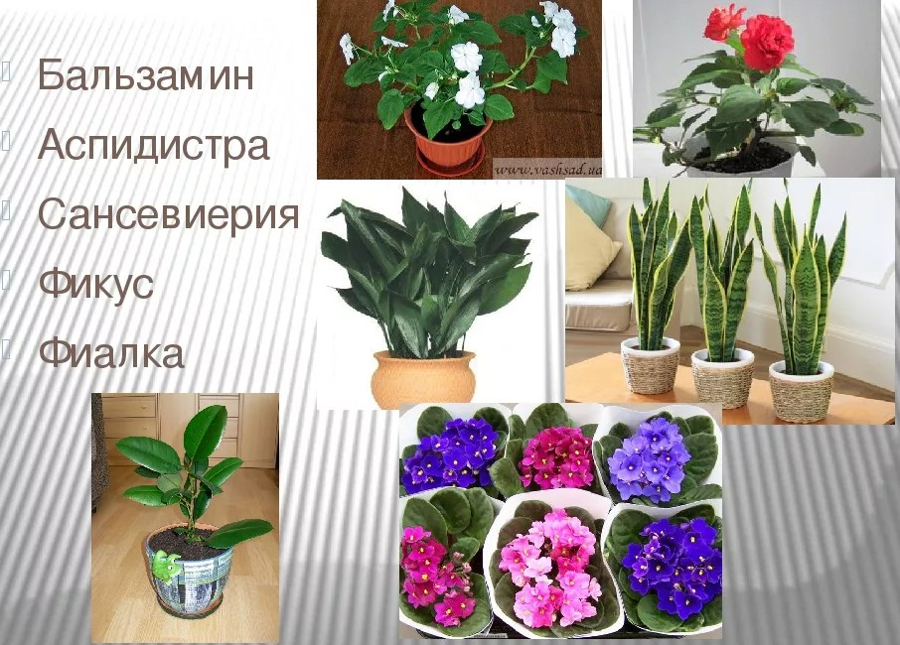

1) Фиалка

2) Фикус

3) Папоротник

4) Кактус

Воспитатель: Дети, вы немножко устали, нужно отдохнуть.

(Звучит музыка, залетает бабочка)

Бабочка. Дети, все вставайте. Со мною поиграйте.

Подвижная игра «Поймай бабочку»

Воспитатель: Бабочка, а что это у тебя в руках?

Бабочка. Посмотрите, дети, что я вам принес, вы знаете что это? (Лимон).

- Да правильно, но он необычен. Я вырастила его дома на лимонном дереве. Я очень хорошо за ним ухаживала, поливала, подкармливала, он стоял у меня на солнечном подоконнике, и вот он зацвел и дал свои плоды.

- А кто знает, чем полезны плоды лимонного дерева? (От простуды, для укрепления иммунитета, вкусный чай)

Бабочка: Даю вам лимон, чтобы вы в групповой комнате, попили чаю с ним

- До свидания, детки! (Бабочка уходит)

Воспитатель: Дети, подойдите ко мне и мы приготовим с вами чай из лимона, порежем лимон, поместим его в чайник с горячей водой, пусть он настоится, и попьем его в групповой комнате.

Воспитатель: О целебных свойствах растений, а именно цветов писатели писали в рассказах, красоту цветов передали художники в своих картинах, артисты воспевали в песнях.

- А сегодня мы вспомним произведения о цветочных растениях.

- Какие вы знаете рассказы о цветах?

Итог

Воспитатель: - Дети, цветы украшают нашу жизнь. Пусть их на земле будет больше. И пусть среди них будут обязательно цветы, которые вырастили вы! Ведь это очень хорошо, когда на тебя смотрят цветы, которые ты сам посадил. Смотрят и будто с благодарностью говорят: «Спасибо тебе, друг!»

- На этом наше занятие закончено.